

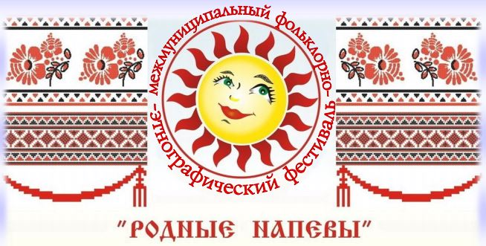

Программа проведения
межмуниципального фольклорно-этнографического фестиваля
«Родные напевы»

16.07.2022г. с. Буб (Сивинский округ)

10.00 - 11.30 - Встреча гостей. Чайная церемония «Коль чаем угощают – значит
уважают» (Бубинский ДК, ул. Бубинская 19);

10.00 - 11.30 - Посещение этнокомнаты «Петровок идёт – гостей ведёт»
(Этнокомната Бубинский ДК)
Экскурсионная тропа «Пешком в историю» (Памятник М.И. Яковлевой)
Экскурсионная тропа «Застывший миг» (Музей Бубинская СОШ)
Экскурсионная тропа «Село тряпичное, а волость – кирпичная».
(СП Бубинская библиотека, СП МБУ ДО «Сивинская ДМШ» с. Буб)
11.30 - Праздничное шествие на Главную площадку фестиваля –
Территорию здоровья и отдыха «Сосновый бор» (площадь Бубинского ДК)

12.00 - Торжественное открытие фестиваля «Родные напевы».
Здесь же «Песня – думка моя» - чествование юбиляров этнографического ансамбля «Родные напевы» (Главная сцена. Территория здоровья и отдыха «Сосновый бор»)

12.30 - Фестивальная линия «Петровский зачин» - выступление фольклорных коллективов и исполнителей Пермского края (Главная сцена)

12.00 - 16.00 - Фестивальная линия «Петровские торги» (территория Соснового Бора):
Мастер-классы по изготовлению обрядовой куколки, по плетению венков, веников «В бане веник дороже денег», выставка-ярмарка народных умельцев. Дегустация – распродажа традиционных напитков «Квас, как хлеб, никогда не надоест», «Без доброго пива нет души разлива»; традиционное бубинское гуляние «Веселье – от всех бед спасенье»; гостевые ряды, катание на качелях на рост хлебов, на счастливое супружество «На Петров день покачались, к Покрову свадьбу-радость справили»;
Летний кинотеатр «Свадьба в селе Буб»;
Арт - объект «Чудеса природы»;
Площадки «Силовой турнир»: метание бревна, гиря, армрестлинг

14.00 - «Старые песни на новый лад» - выступление народно-песенных коллективов, ансамблей, ансамблей песни и танца, солистов. «Там, где музыка, всегда народно!» - инструментальный блок (Главная сцена)
14.00 – Конференция фольклористов Пермского края (территория Соснового Бора)

15.00 - Творческая площадка «Сплетение поколений» от руководителей и участников «народного» коллектива фольклорно - этнографического ансамбля «Родные напевы». Творческая встреча фольклорных коллективов Пермского края (Территория Соснового бора)

15.30 - «Петровки - гулянки» – завивание березки, плетение венков из 12 трав, очищение огнем, водой, традиционные игры, забавы, потехи (Площадка у речки Буб)

15.30 - Старинная игра «Лапта» и молодецкие забавы на спортивной площадке. (Поляна у Соснового бора)

16.00 - Конкурс косарей «Красное лето, зеленый покос» (Территория полевой площадки)

16.30 - Подведение итогов фестиваля. Церемония награждения.
(Главная сцена)

17.00 - Выступление приглашённого коллектива (Главная сцена)

Программа онлайн - мероприятий

13⁰⁰ – 13³⁰ - мастер-класс В.А.Кузнецовой по вышивке крестом и гладью передника – элемента женского сарафанного комплекса. (Этнокомната СП Бубинский ДК);

13³⁰-14⁰⁰ ⁻ мастер-класс В.Г.Мальцевой по вышивке тамбурным швом мужской традиционной рубахи (Кабинет фольклора СП МБУ ДО «Сивинская ДМШ» с. Буб);

14⁰⁰-14³⁰ - мастер-класс Л.И. Макаровой по изготовлению куклы-оберега (СП Бубинская библиотека);

15⁰⁰-16⁰⁰ - онлайн концерт - рассказ «Родная деревня всякому дорога» «народного» фольклорно - этнографического ансамбля «Родные напевы» (СП Бубинский ДК, руководитель Е.И. Кузнецова, концертмейстер Б.Д.Матюшин) (Территория д. Тимино)

Онлайн-мероприятия транслируются в группе «в контакте»
МУ Сивинский ЦКД и СП Бубинский ДК 16 июля 2022 г:
https://vk.com/sivardk
https://vk.com/public113527206
.

